Детство и юность Л.Н. Толстого (1828 – 1849)
1828, 28 августа (9 сентября) – Рождение Льва Николаевича Толстого (в имении Ясная Поляна Тульской губернии).
1830 – Смерть матери Толстого Марии Николаевны.
1837 год – Смерть отца Толстого Николая Ильича.
1844 – Толстой принят в Казанский университет на восточный факультет по разряду арабско-турецкой словесности.
1845 – Толстой переходит на юридический факультет.
1847 – Толстой оставляет университет и уезжает из Казани в Ясную поляну.
1849 – Экзамены на степень кандидата в Петербургском университете. ( Прекращены после удачной сдачи по двум предметам).
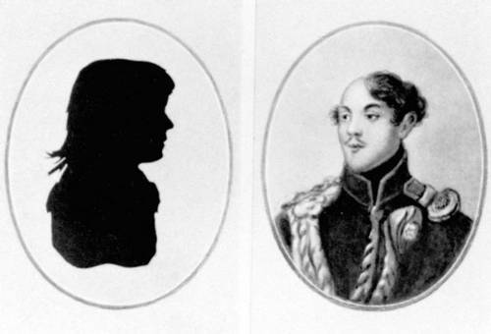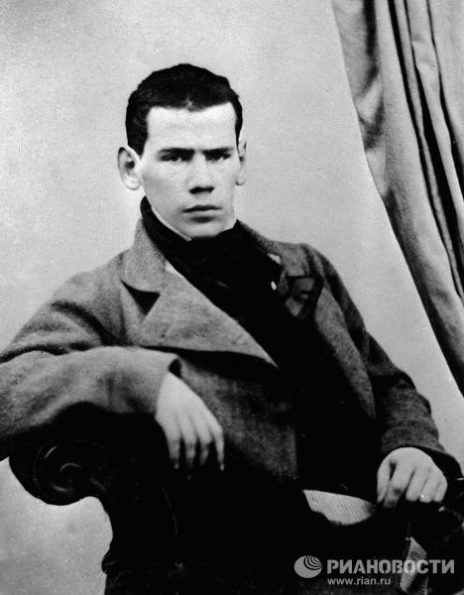
Родители Л.Н.Толстого Лев Толстой в возрасте 21 года.

Молодость Л.Н.Толстого. Начало литературной деятельности (1851 – 1862)
1851 год – Начата повесть «Детство».
Отъезд на Кавказ.
1854 - Приезд в Севастополь
1855 год – Начата работа над «Юностью»
Написаны «Севастопольские рассказы»
Приезд в Петербург. Знакомство с Тургеневым, Некрасовым, Гончаровым, Фетом, Тютчевым, Чернышевским, Салтыковым – Щедриным, Островским и другими литераторами.
1856 –отставка Толстого. Переезд в деревню и попытка освободить крестьян от крепостной зависимости.
1857 – Первое заграничное путешествие по Франции, Швейцарии, Германии
1860 -1861 – Второе заграничное путешествие – по Германии, Швейцарии, Франции, Англии, Бельгии. Знакомство с Герценом.
Начало работы над повестью «Поликушка»
Ссора с Тургеневым.
1853-1862 – Работа над повестью «Казаки».
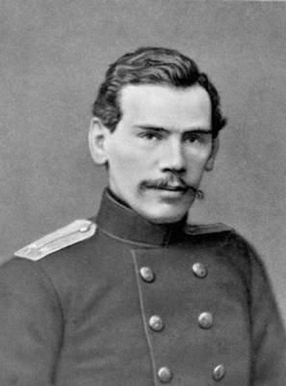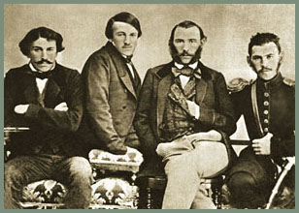
Л. Н. Толстой - поручик артиллерии. 1854. Л.Н.Толстой с братьями Дмитрием, Николаем, Сергеем, 1854
Расцвет творчества Л.Н. Толстого (1862 – 1879)
1862 – женитьба на С.А.Берс
1863-1869 – Работа над романом-эпопеей «Война и мир».
1866 – Знакомство с художником М.С.Башиловым, которому Толстой поручает иллюстрирование «Войны и мира».
1873-1877 – Работа над романом «Анна Каренина»
1876 – Знакомство с П.И.Чайковским
1878 - Знакомство с декабристами П.Н.Свистуновым, М.И. Муравьевым-Апостолом, А.П.Беляевым.
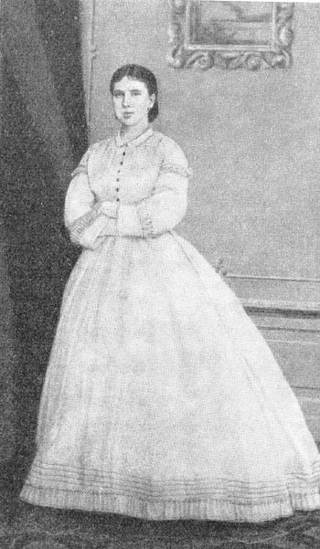
Л.Н.Толстой. 1862 год С.А.Толстая, 1863 год
Перелом в жизни и духовный кризис Л.Н.Толстого(1880 – 1902)
1879-1880 – Знакомство с В.М.Гаршиным и И.Е.Репиным
Работа над «Исповедью».
1881 – Письмо к Александру III с увещанием не казнить революционеров, убивших Александра II.
Переезд семьи Толстых в Москву.
1883 – знакомство с В.Г. Чертковым
1883 – 1884 – Толстой пишет трактат «В чем моя вера?»
Первая попытка уйти из Ясной Поляны.
1886 – Знакомство с В.Г. Короленко
1887 – Знакомство с Н.С.Лесковым.
1887 -1889 – Работа над «Крейцеровой сонатой»
1889 – 1899 – Работа над «Воскресением».
1891–1893 – Организация помощи голодающим крестьянам Рязанской губернии. Статьи о голоде.
1893 – Знакомство с К.С.Станиславским
1895 – Знакомство с А.П.Чеховым.
1896 -1804 – Работа над повестью «Хаджи Мурат».
1898 – Организация помощи голодающим крестьянам Тульской губернии.
1900 – Знакомство с М.Горьким.
1901 – Отлучение Толстого от церкви.
В связи с болезнью отъезд в Крым, в Гаспру.
1901 – 1902 – Письмо Николаю II с призывом ликвидировать частную собственность на землю и уничтожить « тот гнет, который мешает народу высказать свои желания и нужды».
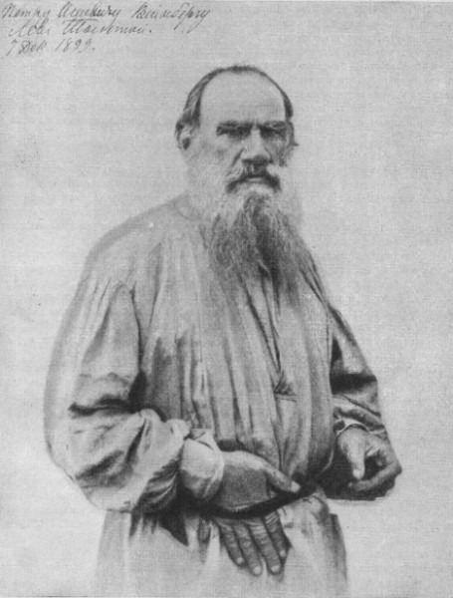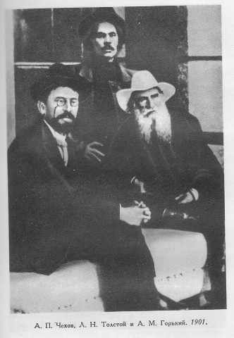
Л.Н.Толстой, 1892 г. А.П.Чехов, Л.Н.Толстой и А.М.Горький, 1901 г.
Последние годы жизни Л.Н.Толстого (1902 -1910)
1902 – Возвращение в Ясную Поляну.
1903 -1906 – Работа над «Воспоминаниями»
Написан рассказ «После бала»
1904 – Статья о русско-японской войне «Одумайтесь!»
1907 – Письмо П.А.Столыпину о положении русского народа и о необходимости уничтожить частную собственность на землю.
1908 – Статья Толстого против смертных казней – «Не могу молчать!»
1910 – Написан рассказ «Ходынка».
Отъезд из Ясной Поляны.
Болезнь и смерть.
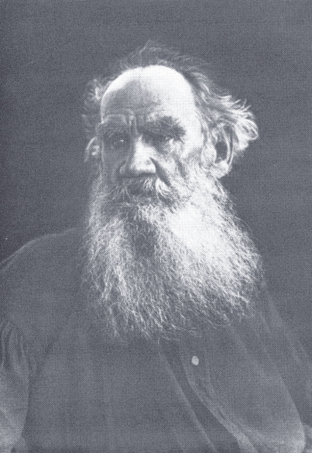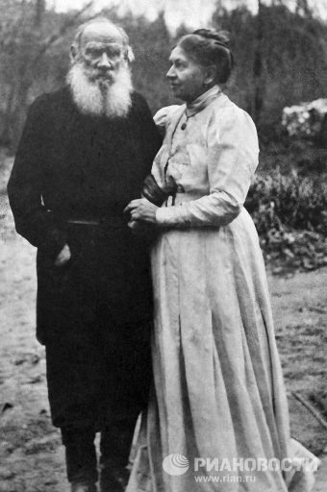
Л.Н.Толстой. 1906 г. Толстой Л.Н. и Толстая С.А в годовщину
свадьбы, 1910 г.

